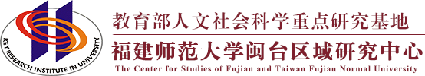
普通高等学校人文社会科学重点研究基地
KEY RESEARCH INSTITUE OF HUMANITES AND SOCIAL SCIENCE IN UNIVERSITY

工作简报2024年第四期
福建师范大学闽台区域研究中心

目 录

中心工作进展
主要学术活动
闽台信息动态

主送：教育部社科司
抄送：省教育厅、省台办
地址：福建省福州市仓山区上三路32号 邮编： 350007
TEL：0591-87318037 E-mail：mtzx@fjnu.edu.cn

中心工作进展
我中心编撰出版的“图说福建与海上丝绸之路”丛书英文版出版发行入选“一带一路”出版合作典型案例
2024年10月11日下午，由中国出版协会、中国出版集团有限公司主办的第五届“一带一路”出版合作经验交流会在四川成都成功举办。来自全国近200位出版发行界、科技企业代表及海外出版人士，围绕“数智赋能 合作创新”进行了深入交流研讨。会上，第五届“一带一路”出版合作典型案例征集与国际化人才遴选活动结果同时公布。我中心编撰出版的 “图说福建与海上丝绸之路”丛书英文版（福建教育出版社出版）出版发行入选“一带一路”出版合作典型案例（版权输出）。


中心李湖江副教授被授予“2023-2024年九三学社全国宣传思想工作先进个人”称号
近日，九三学社中央印发《九三学社中央关于表彰2023—2024年九三学社全国宣传思想工作先进集体和先进个人的决定》（九三中央发〔2024〕21号）文件，对近年来在宣传思想工作中涌现出的先进集体和先进个人分别进行表彰。在九三学社中央开展的“2023—2024 年九三学社全国宣传思想工作先进集体和先进个人”评选活动中，共10个省级组织、110个市级及基层组织荣获“2023—2024年九三学社全国宣传思想工作先进集体”称号，260名个人荣获“2023—2024年九三学社全国宣传思想工作先进个人”称号。我中心李湖江副教授被授予“2023-2024年九三学社全国宣传思想工作先进个人”称号。

我中心师生联合党支部入选全国高校“双带头人”教师党支部书记“强国行”专项行动团队名单
近日，教育部办公厅公布了全国高校“双带头人”教师党支部书记“强国行”专项行动团队名单，闽台区域研究中心师生联合党支部入选。闽台区域研究中心党支部书记工作室是一支由国家级高端人才挂帅、青年科研人员为主体的特色新型党支部。支部始终以服务国家统一的重大战略需求为引领，将党建工作贯穿于教学、科研和人才培养等工作之中，先行先试开展两岸文化教育交流，两岸合编教材在台发行并投入使用，持续推动学术精品入台出版，联合两岸学者创建中国钓鱼岛数字博物馆，逐步形成包括教材合编、学术合作、期刊合办、青年合聚、学科合力、平台合建在内的“六合工程”品牌项目，对反制“文化台独”逆流、促进两岸同胞心灵契合产生了重大的政治、社会影响。支部先后被评为省第二批高校“双带头人”教师党支部书记工作室、“全省先进基层党组织”、“全国党建工作样板支部”培育创建单位、第三批全国高校“双带头人”教师党支部书记工作室。

我中心获立12项国家社会科学基金年度项目
近日，全国哲学社会科学工作办公室等部门公布2024年国家社会科学基金年度项目立项课题名单，我中心12个项目获得立项资助，其中重点项目2项、一般项目5项、青年项目5项。
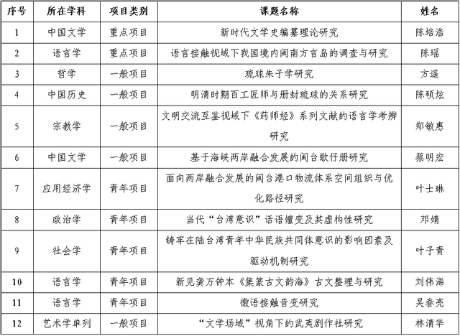

我中心方宝川教授主编的《海外珍藏清代科举殿试卷汇存》入藏中国国家版本馆
12月2日下午，福建师范大学向中国国家版本馆捐赠《海外珍藏清代科举殿试卷汇存》（以下简称《汇存》）。《汇存》由我中心方宝川教授主编，是国家社科基金重大项目的阶段性成果。
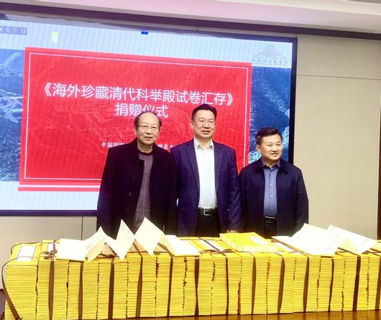
中心获批国家社科基金重大项目
12月12日，全国哲学社会科学工作办公室公布了2024年国家社科基金重大项目立项名单。我中心谢必震教授领衔申报的《琉球王国历史与“琉球问题”研究》获批立项，资助经费80万元。此前，我校党委书记、马克思主义学院潘玉腾教授已获批1项马克思主义理论研究和建设工程重大项目，同时被列为国家社科基金重大项目。截至目前，2024年我校已获批2项国家社科基金重大项目。

主要学术活动
中心师生应邀参加第十二届固始与闽台关系研讨会
近日，第十二届固始与闽台关系研讨会在河南固始圆满落幕，来自两岸的80余位专家学者齐聚一堂，共同探讨固始与闽台之间的历史文化渊源。中心副研究员郭满与研究生黄培琪在会上发表了学术观点，获得了与会学者的关注与肯定。

宝琛讲坛第133讲 / 中国人民大学王英津教授应邀作 《国家完全统一的历史进程、方位和前景》讲座
10月18日，“宝琛讲坛”第133讲在邵逸夫楼304会议室举行。我中心邀请中国人民大学两岸关系研究中心主任王英津教授作题为《国家完全统一的历史进程、方位和前景》的专题讲座。讲座由徐斌副研究员主持。闽台区域研究中心师生共同聆听了讲座。
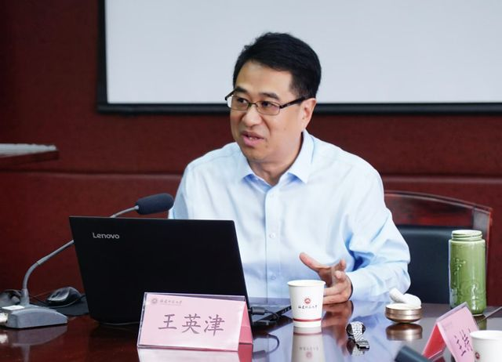

走向现代中国暨《吕正惠集》学术会议在福州召开
会议于11月9日在福州召开，由我中心、九州出版社、《文化纵横》杂志社和《现代中文学刊》联合主办。副校长郑家建、九州出版社副社长王守兵，以及来自海峡两岸高等院校、科研机构的60多位人文社会科学领域专家学者出席会议。
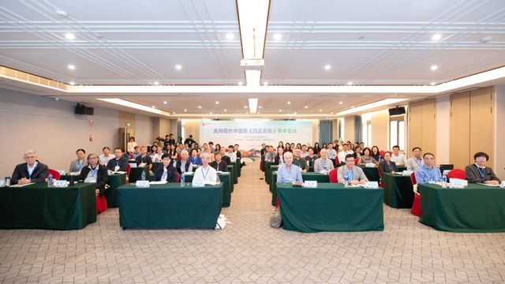

我中心主办第19届中琉历史关系学术会议
会议于11月16日至18日在旗山校区宏达厅召开，由我校主办，闽台区域研究中心、文学院、图书馆承办，福州市人民对外友好协会及福建省大爱善行慈善基金会协办。我校党委副书记陈晓红、日本琉球大学副校长木暮一启出席会议，来自清华大学、中国社会科学院、中国海洋大学、福建师范大学、台湾“中研院”、台湾中兴大学、台北故宫博物院、日本琉球大学、东京大学、早稻田大学、名樱大学、长崎大学、冲绳县教育委员会等院校和科研机构的近120位学者参加会议。
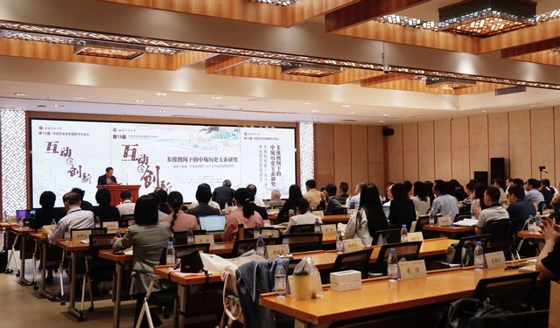

日本琉球大学副校长木暮一启一行来校访问
11月16日，日本琉球大学副校长木暮一启一行来校访问。我校党委副书记陈晓红会见来宾一行，国际合作与交流处、文学院、中琉关系研究所相关负责人陪同会见。
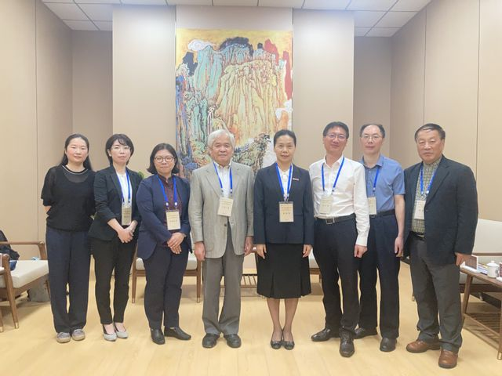

香港两岸智库联谊会福建参访交流团一行莅校调研
11月19日，中评智库基金会董事长、中国评论通讯社社长郭伟峰，中联办台务部二级巡视员魏敬东，香港亚太战略安全研究所所长李风，香港中观研究所所长刘澜昌，《中华时报》总编辑纪硕鸣，中评智库基金会秘书长、中国评论通讯社总编辑罗祥喜，香港两岸客家研究中心董事长林菁菁，《大公报》主笔朱穗怡，中评智库基金会副秘书长、中国评论通讯社研究部主任束沐等一行莅校调研。我校副校长郑家建，文学院、闽台区域研究中心负责人及教师代表陪同调研并参加座谈交流。

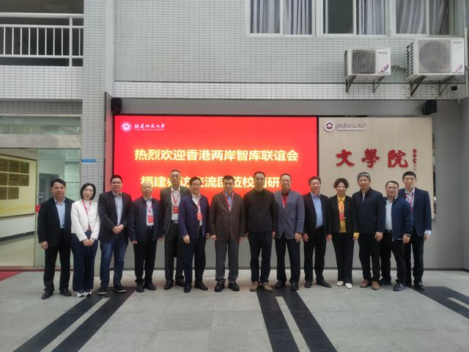

宝琛讲坛第143讲/中国第一历史档案原副馆长李国荣研究员 应邀作《明清皇宫档案与中华传统文化》讲座
11月25日，“宝琛讲坛”第143讲在邵逸夫楼闽台文教融合发展实验室举行。我中心邀请中国第一历史档案原副馆长李国荣研究员作题为《明清皇宫档案与中华传统文化》的专题讲座。讲座由谢必震教授主持。文学院、闽台区域研究中心师生共同聆听了讲座。
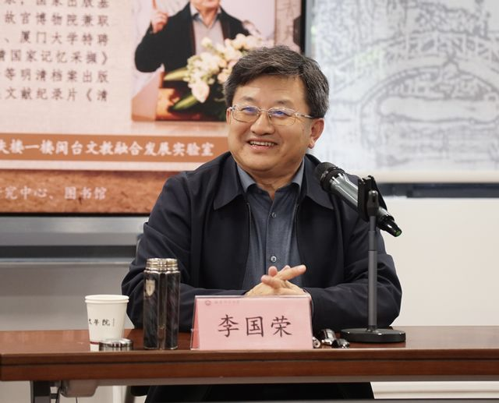

中心李湖江副教授应邀参加系列学术会议
11月18-19日,由福建省佛教协会主办的“海上升莲花 慈航一线牵”暨首届岚台佛教文化交流活动在平潭举办，同期举办了岚台民俗文化论坛，中心李湖江副教授应邀出席。
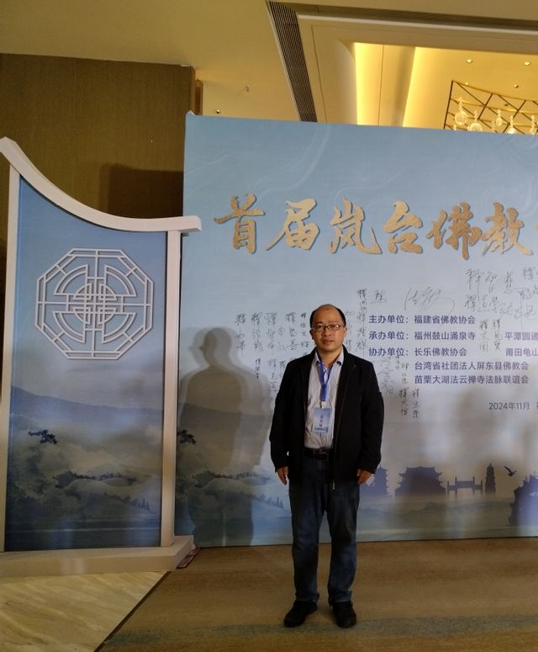

中心研究员应邀参加“国家统一与两岸同胞中华民族共同体意识建构”漳州论坛
11月25日，“国家统一与两岸同胞中华民族共同体意识建构”漳州论坛在福建漳州市举办。本次论坛由闽南师范大学和民进中央联络委员会主办，福建省统一战线理论研究会两岸关系理论漳州研究基地和闽南师范大学商学院承办，是两岸首场大型以坚定铸牢中华民族共同体意识为主题的论坛，来自中国社科院台湾研究所、南京大学、厦门大学、福建师范大学和台湾中国文化大学、亚太综合研究院等海峡两岸高校与科研单位近100位专家学者参会。中心副主任吴巍巍应邀参加此次会议，并提交会议论文《历史视域下的闽台民族融合及其当代启示》，在分论坛中还担任召集人，主持了“深化两岸融合发展与福建省探索海峡两岸融合发展新路的经验启示”和“促进两岸青年互鉴互学与交流交往的路径和策略”的两个议题的研讨。

中心研究员应邀参加“新时代涉台学术刊物发展的新方向”工作坊
11月23日，“新时代涉台学术刊物发展的新方向”工作坊在宁德霞浦召开，中心副主任吴巍巍研究员应邀参加此次工作坊。座谈会上，吴巍巍研究员对今后涉台学术刊物发展的思路和举措提出几点建议，得到与会学者的认可和反响。
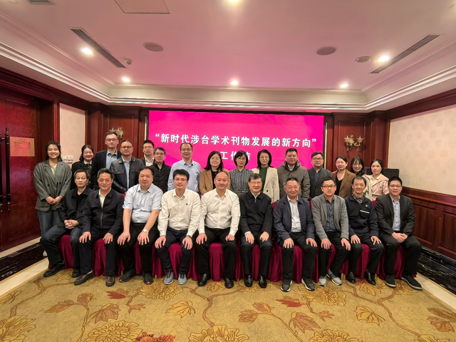

第十一届两岸文化发展论坛在学校举行
论坛于11月30日在旗山校区宏达厅举行，由我校和中国艺术研究院、福建社会科学院、台湾世新大学、教育部人文社会科学重点研究基地闽台区域研究中心、海峡两岸文化发展协同创新中心、福建省两岸融合发展研究院等单位联合主办，全国台联海峡两岸文化研习交流基地、国家民委中华民族共同体研究基地、台湾万卷楼图书有限公司协办。全国台湾研究会会长汪毅夫，台湾世新大学校长陈清河，台湾华梵大学校长李天任，台湾世新大学副校长李功勤，福建社会科学院副院长刘小新，我校副校长郑家建，万卷楼图书有限公司总经理梁锦兴出席论坛，来自两岸科研机构、高等院校的120余名专家学者和研究生参加了本次论坛。中华全国台湾同胞联谊会特致函祝贺。
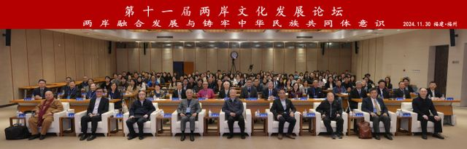

台湾华梵大学校长李天任一行来校访问
11月30日，台湾华梵大学校长李天任、台湾万卷楼图书股份有限公司总经理梁锦兴、台湾万卷楼图书股份有限公司总编辑张晏瑞一行3人来校访问。我校副校长郑家建会见来宾一行，台港澳事务办公室、文学院、闽台区域研究中心相关负责人陪同会见。
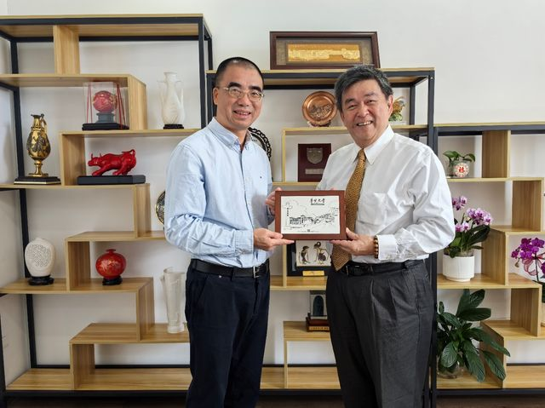

大师走进课堂 对话青年学子丨汪毅夫教授应邀与中心师生分享治学方法和经验
2024年12月3日，全国台湾研究会会长汪毅夫教授应邀作题为《文献、文学与田野的进路——闽台历史文化研究经验谈》的学术研究经验分享，并为中心师生以及相关专业学生进行学术指导。活动由图书馆馆长、闽台区域研究中心副主任吴巍巍教授主持。
中心方宝川教授参加中国国家版本馆“文瀚雅集”第二期研讨会
12月3日下午，中心方宝川教授参加由中国国家版本馆、河北出版传媒集团主办，《中华版本学刊》《藏书报》承办的“文瀚雅集”第二期研讨会，主题为“域外汉籍回归与中华文化国际交流”。 中心方宝川教授就海外汉籍发表两点看法，其一中华文化圈中的朝鲜、越南、琉球等保存有大量的汉籍，要予以重视；其二，日本内阁文库许多善本是通过战争手段掠夺，当下应引起有关部门的注意，通过与日本沟通以某种方式让这批珍贵书籍回归。
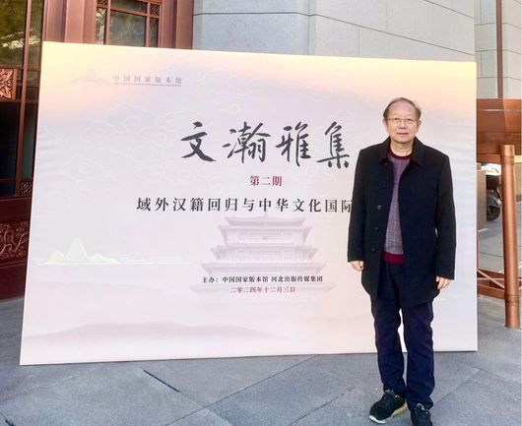

厦门大学台湾研究院郭锦星书记一行莅临中心调研
12月13日，厦门大学台湾研究院党委书记郭锦星、党委副书记陈文、副院长张文生、办公室副主任黄涛、经济所副教授林子荣一行莅临中心调研。文学院党委书记叶祖淼，图书馆馆长、闽台区域研究中心副主任吴巍巍，闽台区域研究中心副主任陈伟达，闽台区域研究中心办公室主任颜郡参加座谈交流。
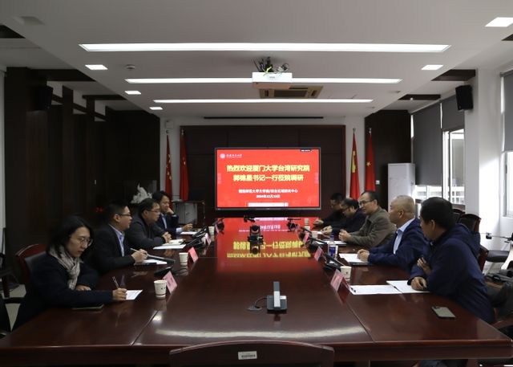

闽台信息动态
10月1日起施行《福建省闽台关系档案保护条例》。这是大陆首部文化领域涉台专项地方性法规，也是《中共中央国务院关于支持福建探索海峡两岸融合发展新路 建设两岸融合发展示范区的意见》出台后，首部省级层面涉台专项立法。
11月27日，2024年“迁台记忆”台胞祖地行活动在中国闽台缘博物馆正式启动。台湾岛内嘉宾、在闽台青、两岸婚姻家庭子女以及档案文献捐赠代表等50余人参加活动。本次活动由福建省台联、福建省档案馆、福建省姓氏源流研究会、中国闽台缘博物馆、泉州市台联联合主办。在为期三天的活动中，主办方将带领台胞参观中国闽台缘博物馆新版《闽台缘》主题展览和“骨肉天亲 血脉相连”两岸家书特展、泉州天后宫等，并走进惠安、安溪、晋江的闽台同名同宗村，实地感受和见证两岸同胞的同根同源、同文同种。
12月20日，为期4天的2024年海峡两岸现代农业博览会·海峡两岸花卉博览会在福建漳州开幕。此次博览会以“两岸农情 融合发展”为主题，全面展示两岸农业交流合作成效，宣传推介两岸优质特色农产品，搭建两岸农渔业界沟通对话桥梁纽带，着力推动两岸经贸、人员、文化、技术交流交往。
12月19日，首届天美仕“海峡杯”保龄球比赛近日在福建省厦门举办，比赛旨在促进海峡两岸在保龄球运动中的专业交流，深化保龄球爱好者之间的沟通互鉴。本次比赛选手分别来自中巡赛总决赛飞碟组、弧线组的各前10名、福建省本土选手20人以及来自台湾地区的20人，共计60名运动员齐聚鹭岛，在球瓶碰撞之间交心交友。

